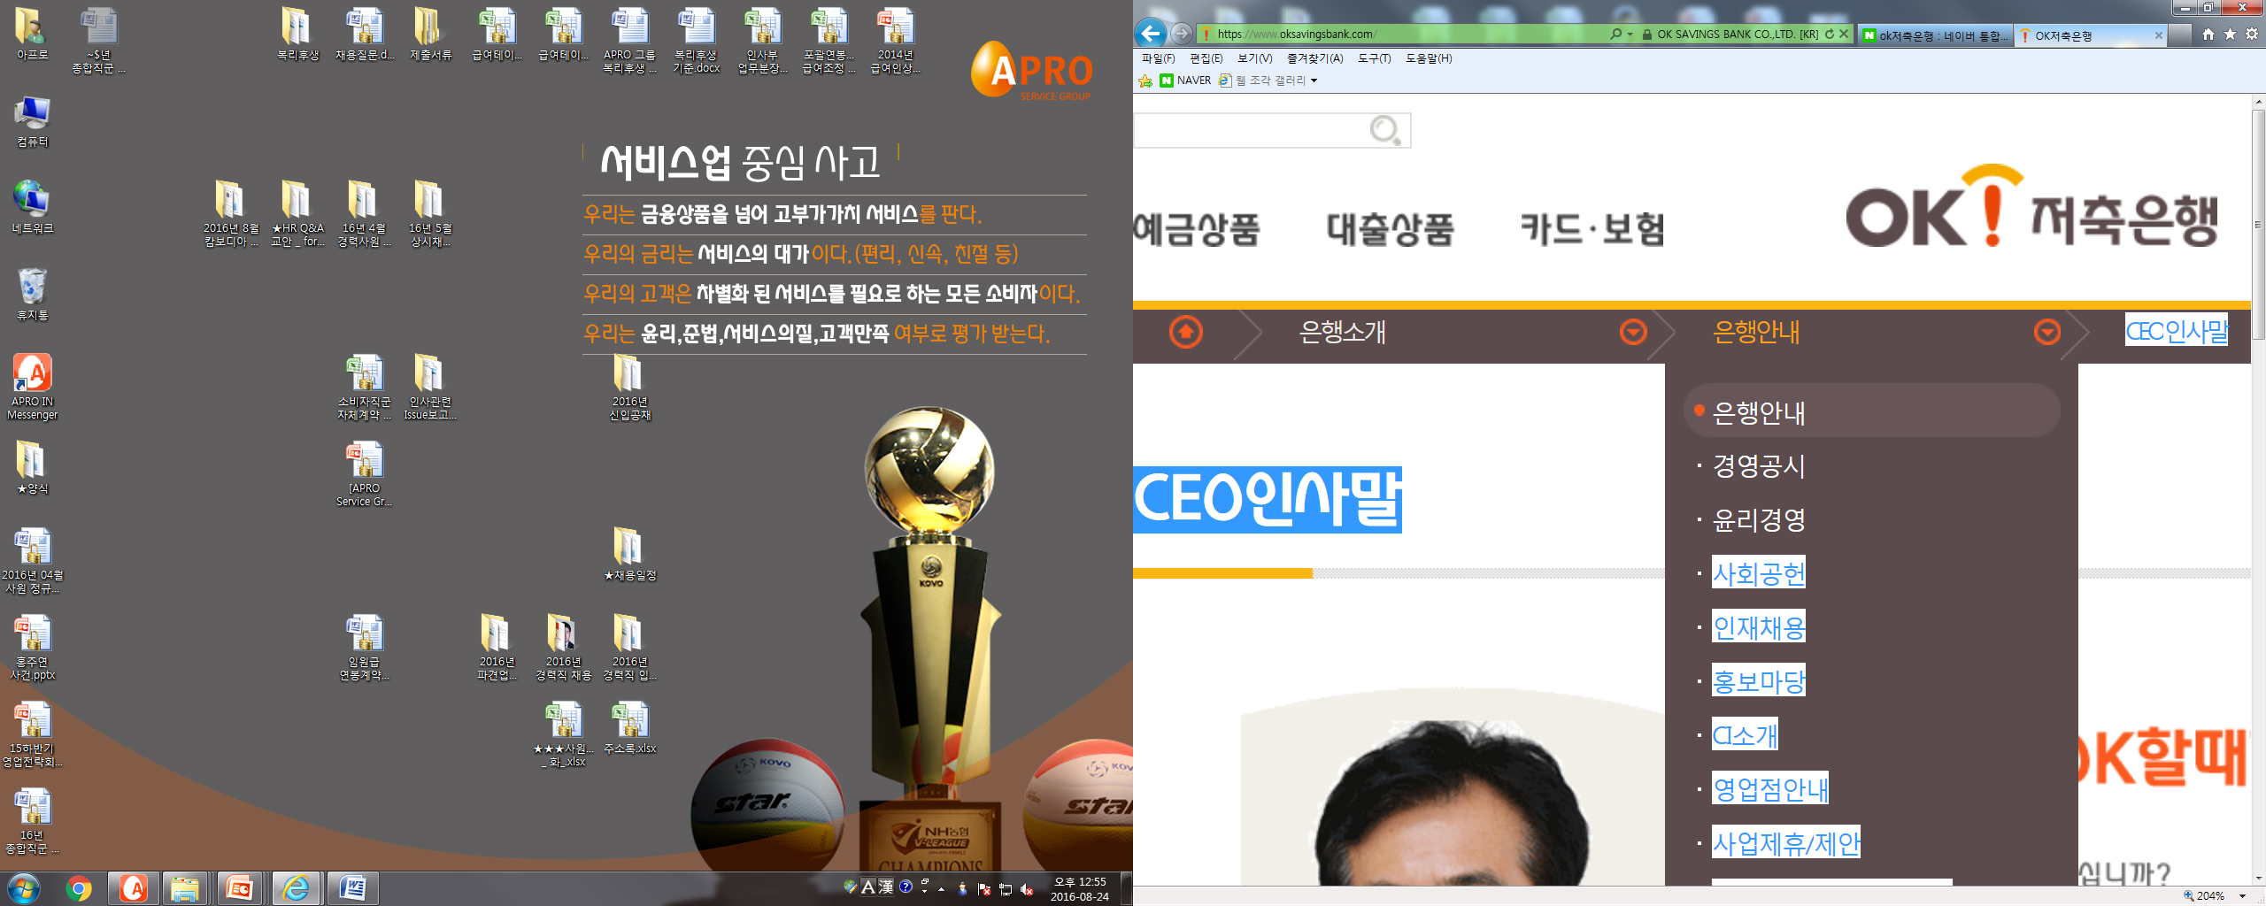

**2019년 하반기 신입·준경력직 공개채용**

* **모집부문 및 자격**
  + **신입**

|  |  |  |  |  |  |
| --- | --- | --- | --- | --- | --- |
| 회사 | 직무 | 지역 | 모집인원 | 자격요건 | 우대사항 |
| OK  저축은행 | * 리테일금융 * 기업금융 * 심사∙리스크관리 등 | 서울  경기  충청  전라 | 00명 | 4년제 대학 졸업  (20년 2월 졸업 예정자 포함.  단, 12월중 출근 가능자에 한함)  IT부문   * IT관련학과 전공자 * 컴퓨터 아키텍처 지식보유자 * 프로그램언어(JAVA, C 등) 가능자 | * 금융자격보유자 |
| OK  캐피탈 | * IB/기업금융 * 여신심사 * 리스크관리 | 서울 | 0명 |
| 아프로  시스템 | * IT부문   (개발/운영) | 서울 | 0명 | * IT관련 자격보유자 * Framework 환경, UI개발툴 개발 경험자 |

* + **경력**

|  |  |  |  |  |  |
| --- | --- | --- | --- | --- | --- |
| 회사 | 직무 | 지역 | 모집인원 | 세부분야 | 우대사항 |
| OK  저축은행  OK캐피탈  아프로  시스템 | * 기업금융 | 서울 | 0명 | * 기업영업 및 영업지원 | * 지원분야 3~5년 경력자 * 관련자격 보유자 | |
| * 캐피탈금융 | 0명 | * 할부, 리스금융 |
| * 디지털금융 | 0명 | * 비대면 채널, 플랫폼, 핀테크, ICT |
| * 심사/리스크 | 0명 | * 심사기획, 여신심사, 리스크관리 |
| * 영업기획/   마케팅/CRM | 0명 | * 영업기획, 상품기획, 마케팅, CRM |
| * 전략기획/경영관리 | 0명 | * 전략기획,신사업추진, 해외사업기획, 경영관리 |
| * 경영지원 | 0명 | * 인사, 인재개발 |
| * 재무/회계 | 0명 | * 재무(자금), 회계, 세무 |
| * IT부문 | 0명 | * 시스템 개발, 운영 |

* **근무조건**
  + 채용부문 : 종합금융서비스직군 신입 및 준경력
  + 채용형태 : 계약직 (입사 1년후, 심사를 통해 정규직 전환)
  + 급여수준
* 신입: 4,000만원 수준(업계최고수준, 급·상여, 현금성 복리후생비, 효도펀드 지원금 포함시)
* 경력: 회사내규에 따름(개별연봉계약)
  + 복리후생(공통)
* 주 5일 근무제
* 4대보험(국민연금/고용보험/건강보험/산재보험)
* 휴가(연차휴가/자유휴가/보건휴가/경조휴가)
* 경조금 지급
* 복지포인트 지급
* 피복비 및 제화비 지급
* 연 1회 정기건강검진 지원
* 상조 서비스
* 단체상해보험
* 우수사원 및 장기근속자 해외연수
* 휴양시설이용(콘도) 및 동호회활동 지원
* 생일 등 기념일에 따른 혜택 제공
* 각종 생활관련 연계 할인혜택 제공
* 모성보호제도 시행을 통한 여성근로자 보호
* PC- OFF제 운영
* **접수기간 및 방법**
  + 접수기간: 19년 9월 9일(월) 9:00 ~ 9월 23일(월) 17:00
  + 접수방법: 홈페이지를 통한 온라인 접수 (http://ok.saramin.co.kr)
* **전형 절차**
  + **신입**
  + 서류전형 발표: 10.08(화)
  + 실무진 면접: 10.16(수)~10.18(금)
  + 임원진 면접: 10.28(월)~10.29(화)
  + 연수 및 채용검진: 11.11(월)~11.29(금)
  + 최총합격 및 배치: 12.02(화)
  + **경력**
  + 서류합격발표: 10.08(화)
  + 실무진면접: 10.19(토)
  + 임원진면접: 11.02(토)
  + 최종합격: 11월 中
  + 배치: 12월 中
* 상기 일정은 사정에 따라 변경될 수 있음
* **기타사항**
* 기재사항이 사실과 다르거나 증빙할 수 없는 경우 합격이 취소될 수 있습니다.
* 피성년후견인 또는 피한정후견인이 아니며, 해외여행에 결격사유가 없는 자
* 취업지원대상자(보훈/장애)는 관계법령에 의거하여 우대
* 문의처: OK저축은행 채용담당자 (02-3704-9932 / 02-3704-9933) ( [LJM@aprofg.com](mailto:LJM@aprofg.com) / 1611053@aprofg.com )